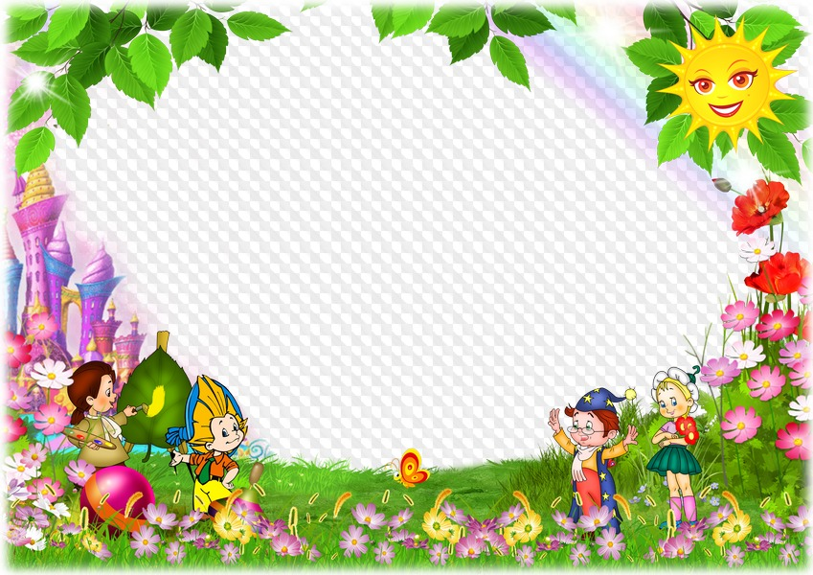
MINISTERIO DE EDUCACIÓN
DIRECCIÓN REGIONAL DE CHIRIQUÍ
ESCUELA BILINGÜE JOSÉ MARIA ROY
SECCIÓN PRIMARIA
MÓDULO DE CIENCIAS SOCIALES 3°

Objetivo de Aprendizaje: Ubicarse en el espacio geográfico del corregimiento y del distrito, a través de mapa, croquis, esquemas y otros en base a sus generalidades, para poder desplazarse de un lugar a otro.
Logro de Aprendizaje: Describe las características físicas del corregimiento su situación, forma, superficie Y límites del corregimiento.

Educadora: AIDA CAMARENA

TERCERO C

ASIGANTURA: CIENCIAS SOCIALES Tiempo: Tres horas Fecha: 16 de marzo
Copie el resumen e ilustre de acuerdo al tema

Resumen N° 1
Espacio geográfico del corregimiento
El espacio geográfico de nuestro corregimiento se encuentra rodeado de diferentes elementos naturales y culturales. Los elementos naturales del corregimiento son los que nos brindan la naturaleza. Estos recursos son: Paisajes, bosques, ríos, relieves, animales y otros.
Los paisajes culturales son modificaciones que han realizado las personas en la naturaleza como por ejemplo: construcción de casas, escuelas, parques, edificios, calles y más.
Un corregimiento es la división geográfica, que forma parte de un distrito y se encuentra habitada por un grupo de personas de distintas etnias, idiomas tradiciones y costumbres. En nuestro país existen muchos corregimientos y en cada uno de ellos la máxima autoridad es el representante quien es elegido por votación popular.

Activid 1; En la sopa de letras busca las palabras relacionadas con el corregimiento

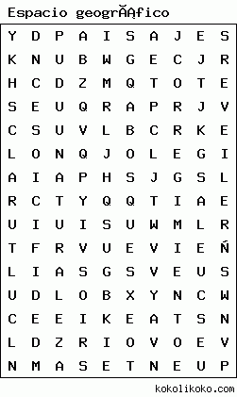 | BOSQUES  CORREGIMIENTO  CULTURAL  EDIFICIOS  ESCUELAS  NATURALEZA  PAISAJES  PARQUES  PUENTES  RELIEVE  RIOS
Actividad 2: Desarrolle en su cuaderno de ciencias sociales las siguientes preguntas
- ¿Qué es un corregimiento?
- ¿Cómo se llama tu corregimiento?
- ¿Cómo se llama el representante de tu corregimiento?
- ¿Cuáles son los elementos del paisaje natural?
- ¿Qué es el paisaje cultural?
- ¿De e 5 ejemplos del paisajes cultural?

Realicé mi trabajo |  | 2 |  | 3 | 4 | 5
1 | Segui las indicaciones
2 | Mantuve el orden
3 | Fui asesado(a)
4 | Desarrollé las preguntas de manera coherente
5 | Trabajé con puntualidad

Actividad 3: Ordena y descubre palabras relacionadas con el corregimiento

- RAFOM ________ O ______ ______ _____
- GILOTUDN L ______ ______ ______ _____ _____ _____ D
- CIBLAOPON ______ ______ B _____ _____ _____ _____ _____ ______
- TANCIADIS ______ ______ _____ T _____ _____ _____ I ______
- PERSUCIEFI ______ U _____ _____ _____ F _____ ______ ______ ______

Realicé la actividad |  | 2 |  | 3 | 4 | 5
1 | Con entusiasmo
2 | Mantuve el orden
3 | Encontré las palabras correctas
5 | Trabajé con puntualidad

ASIGANTURA: CIENCIAS SOCIALES Tiempo: dos horas Fecha: 16 de marzo
RESUMEN N° 2
EL CORREGIMIENTO DE DAVID
David es uno de los distritos que conforman la provincia de Chiriquí y consta de doce corregimientos. Fue fundada en 1602 por el gobernador de Veraguas Juan López de Sequeira con el nombre de David el cual se mantuvo hasta que le fue cambiado a San José de David

David es el nombre del corregimiento cabecera, del distrito de David. Limita al norte con el corregimiento de Los Algarrobos en el distrito de Dolega, al sur con los Corregimientos de David Sur y David Este; al este con el corregimiento de Las Lomas y David Este; y al oeste con el corregimiento de San Carlos y San Pablo Viejo

Los dos corregimientos nuevos son:
- David Este es un corregimiento del distrito de David, en la provincia de Chiriquí, República de Panamá. Fue fundado el 14 de febrero de 2018, segregado del corregimiento cabecera de David. Su cabecera es Barrio Bolívar.

David Este, comprende desde de la quebrada próxima al colegio Francisco Morazán y barrio Bolívar, Loma Colorada, Elisa Chiari, Nuevo Vedado, que comprende más de 30 mil votantes. David Cabecera quedara con las áreas de Doleguita, Francia Santa Cruz, Portachuelo Félix Olivares Varital, 20 de Diciembre, Arco Iris entre otras
- David Sur es un corregimiento del distrito de David, en la provincia de Chiriquí, República de Panamá. Fue fundado el 14 de febrero de 2018, segregado del corregimiento cabecera de David. Su cabecera es San Cristóbal.

David Sur comprenderá las barriadas ubicadas a la mano derecha en la vía Red Grey o vía rápida, incluyendo diferentes centros educativos como escuela San Mateo, Lassonde, Instituto David, San Cristóbal Los Abanicos, José María Roy entre otras.
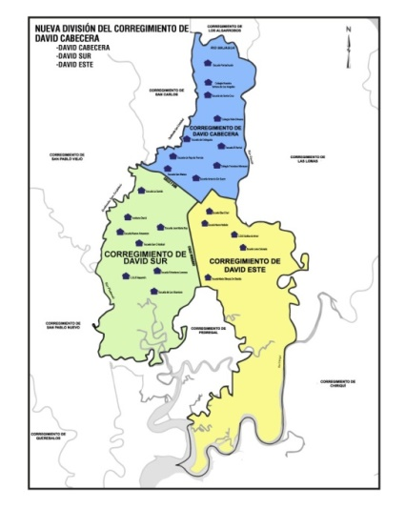
.

Actividad N°1

Desarrolla las siguientes preguntas
- ¿Cómo se llama tu corregimiento?
- ¿Cundo fue fundado el distrito de David?
- ¿Quién fue el fundador del distrito de David?
- ¿A qué corregimiento pertenece tu escuela?
- ¿Quienes promovieron el proyecto para los nuevos corregimientos del distrito de David?

Actividad N°2
Investiga: ¿Cuáles son los corregimientos del distrito de David?

Realicé mi trabajo |  | 2 |  | 3 | 4 | 5
1 | Seguí las indicaciones
2 | Mantuve el orden
3 | Fui asesado(a)
4 | Logré encontrar las respuestas
5 | Trabajé con puntualidad

Actividad N°3. Encuentra en la sopa de letras cinco elementos que afectan la superficie de tu corregimiento

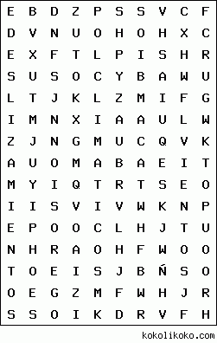

Realicé mi trabajo |  | 2 |  | 3 | 4 | 5
1 | Buscando los términos indicados
2 | Mantuve el orden
3 | Logré encontrar los términos según tema
5 | Trabajé con puntualidad

